云计算和数据安全威胁分类法：一篇综述

摘要
云计算被认为是分布式计算中的一种新范式转变。由于它越来越受欢迎，它在研究界也受到越来越多的关注。在过去的几年中，由于云计算的用户友好型服务，其使用量有所增加。但是，随着使用云的用户数量的增长，服务的复杂性和新的安全挑战接踵而至。数据安全性是阻碍用户采用云的主要问题之一。在本文中，我们进行了详细的文献综述，将文献分为两类，即单一云或多云数据安全问题和用于在云虚拟环境中保护数据安全的数据安全技术。我们努力找出现有数据安全解决方案的局限性。这项工作可以帮助研究团体更详细地分析单一云和多云。

关键词
云计算，安全威胁，物理威胁，虚拟威胁，安全解决方案

1.引言
云计算是一个方兴未艾的研究领域，在研究界得到了越来越多的关注[1]。根据美国国家科学技术研究院（NIST）的说法，云计算是“一种用于对共享的可配置计算资源池（即网络、服务器、存储、应用程序和其他服务）进行方便的按需网络访问的模型，可以通过最少的管理工作或服务提供商的交互来快速配置和发布”[3]。欧洲网络部门也向欧洲网络和信息安全局（ENISA）报告称，云计算基于分布式和虚拟化技术按需为用户提供服务[2]。通常，云计算是使用虚拟化技术通过因特网向用户提供服务的。云计算的基础架构、服务和资源管理比中小型组织自己的服务更加有效和强大。它通过减少软件和硬件的购买、管理、实施和维护成本来增加组织的盈收[2]。
如图1所示，云计算分为四个模型，即公共云，私有云，社区云和混合云。这些模型也被称为云部署模型[6]。公共云基本上用于公共领域，私有云可用于特定组织[6]。混合云是公共云和私有云的组合，而社区云是针对组织的。云范式包含三项服务，即基础架构、平台和应用程序。用户可以在按使用量付费的基础上获得云计算的按需服务。这些云服务随时可用，可从[4]，[7]和[8]的任何位置访问。这些服务能被云很好地定义，其功能如图1所示。
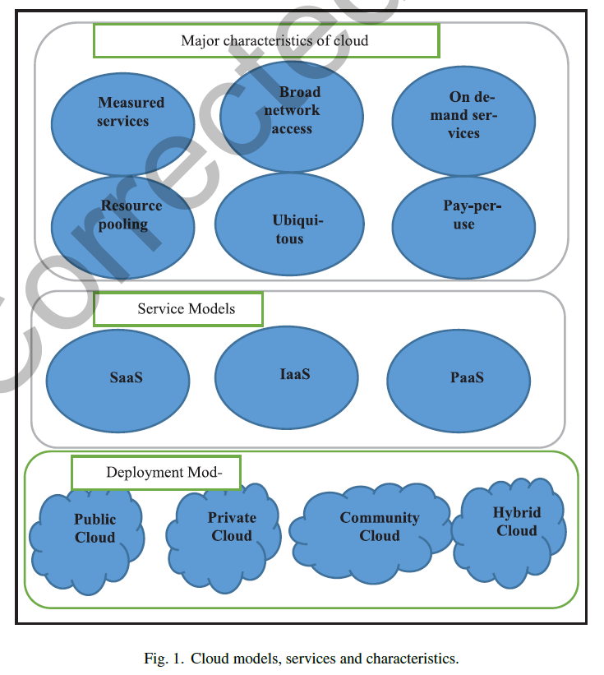
1.1.软件即服务（SaaS）
SaaS是一种软件实现模型，也被称为基于用户需求的软件交付模型。主要的SaaS服务提供商有salesforce.com、3Tera和IBM Lotus Live [3]。云服务提供商在云服务器中安装并运行了许多软件，允许用户通过Web浏览器访问云数据库中可用的软件。这些软件在云服务器上进行了虚拟化，可以随时随地进行访问。用户可以根据自己的要求定制软件[7]。
1.2.基础架构即服务（IaaS）
总体来说，IaaS向用户提供包含虚拟化、文件系统、网络资源、数据存储和硬件组件在内的硬件服务。用户无需自行购买诸如服务器、硬件和软件支持工具之类的基础架构即可满足其需求[8]。这样，组织就可以节省基础架构的购置成本。IaaS模型有助于提供三种主要服务——硬件即服务、存储即服务和数据库即服务。 IaaS的主要服务提供商是MSSQL Azure、Oracle和Enterprise DB [9]。
1.3.平台即服务（PaaS）
PaaS也是一种提供软件开发环境的服务模型。用户能够使用应用程序编程接口（APIs）框架在云服务器中部署自己的应用程序。用户可以利用这些API完全控制他们在云中部署的应用程序。PaaS的最佳供应商是Google App Engine，它被用于开发软件和为软件开发提供不同的API [9]。
本文的其余部分安排如下：第二部分描述数据安全问题，第三部分关于云安全问题的分类，第四部分描述云安全问题的解决方案，第五部分是结论。

2.云计算中的数据安全性问题
尽管云计算具有其潜在优势，例如快速部署、低成本、按使用付费、可扩展性、无处不在和按需服务[6]，但它仍面临许多挑战性问题，例如HPC、信任、可靠性、效率、风险管理。其中，数据安全性是云计算中的主要挑战性问题之一。关于如何保护数据免受恶意用户侵害，仍然存在疑问。每个云部署模型都有不同级别的数据机密性。与其他云相比，公共云的数据机密性较低。私有云比其他云更安全，但价格更高。中小型组织很难获得私有云的服务[10,11]。单一公共云饱受数据安全性、隐私和可用性问题的困扰[11]。因此，引入了多云的概念[12,18]。多云比单一云提供了更强大的云服务安全性和可用性，也被称为内部云或云中的云。在多云中，云被划分为不同的云，数据可以以块的形式存储在不同的云中[3,12]。
2.1.重大数据安全挑战
云计算使用虚拟化和分布式技术在因特网上提供共享资源。数据存储服务是云提供的基本服务之一。所有用户均可使用所有服务。不同国家和地区的不同组织和政府部门也可能将其敏感信息存储在云中。数据可以存储在全世界上的任何位置。数据存储在可能位于亚洲、欧洲或世界任何地方的共享云服务器中，而不是在公司的服务器中。由于共享服务的集中位置，恶意用户很容易访问到敏感数据。由于用户数据量的增加，安全威胁也随之增加[9]。根据IDC的调查结果，数据安全威胁被评估为87.5％[30]。云中存储的数据必须不受内部人员、外部人员和组织员工的影响。
2.1.1.恶意的内部人员
恶意的内部用户是在云服务商处工作的人员。内部人员可以入侵组织的敏感数据，也可以提供对组织竞争对手的访问权限[12]。对于这种威胁，云仅提供了敏感数据无法接受的后处理机制。为了避免来自恶意内部人员的破坏，云必须向客户提供可靠的解决方案，并且应该有一种问责机制来检查内部员工的活动。
2.1.2.恶意的外部人员
恶意的外部人员是外部黑客。众所周知，不同类型的组织都在云上存储数据，甚至美国和欧盟的不同部门也计划将其敏感信息存储在云中[12,18]。云提供了不同国家和组织的集体信息，因此可能会引起恶意外部人员的注意。想解决此威胁，仍需要大量的研究。
2.1.3.恶意的组织员工
不同的组织将数据存储在云上，并且可能允许其员工访问其数据。当同一组织的不同用户有权在云中读写数据时，他们可以编辑、删除或修改数据，并在不通知管理层的情况下离开组织。因此，当数据存储到云上时，必须认真对待组织的员工。此外，还应该有一个机制来检查恶意组织员工的活动。
2.1.4.数据完整性
数据完整性是最关键的数据安全威胁之一。这在具有单个数据库的独立系统中很容易实现。可以将其定义为“只能由授权人员更改远程或本地存储的数据” [63]。在云计算中，数据是远程存储的，可以存储在不同的位置。在这样的环境中，数据完整性面临挑战。恶意用户能够通过绕过身份验证过程来更改数据。
2.1.5.按需可用性
云服务应该每天24小时不间断地对用户提供。云必须在规定的时间可用，并且如果存在任何安全威胁或任何用户行为不当，系统必须继续运行。这是用户的基本需求，但在云中仍然是一个具有挑战性的问题。与多云相比，单一云中的可用性问题非常关键。可用性指的是硬件、软件、服务器以及其他用户所需的信息技术服务。根据IDC进行的一项调查，按需​​可用性问题被评估为83.3％[30]。
2.1.6.数据机密性
机密性指的是保护数据免受未授权用户的侵害[33]。由于云中用户数量的增加，机密性威胁也随之增加。当组织允许多个用户处理数据时，很难在云中保持数据机密性[31]。在云中，数据是外包的，用户不知道确切的位置，也没有任何想法正在访问他的数据。为了实现数据机密性，传统的加密技术被广泛使用。仅将加密技术用于保密是不够的。云架构模型在增强数据机密性方面也起着重要作用。
2.1.7.信任
一切事物的基础都建立在信任上，这是一种心理因素。信任是对安全策略以及云供应商与用户之间的协议的信任。人们认为，基于信任，双方都应遵守协议[10]。信任的概念被描述为“当实体A相信实体B将完全按照预期和要求行事时，即认为实体A信任另一个实体B”[11]。信任也是云计算中的主要挑战之一。在云中，用户只需信任云供应商在协议中说的任何内容即可。当供应商提供的有关云安全性的信息不足时，用户的信任就会减弱。
2.1.8.隐私
云计算提供SaaS、DaaS、PaaS、IPMaaS等服务，这些服务可通过因特网连接访问。用户的秘密信息存储在云中，其中许多数据文件由不同的用户存储，所有服务均由云供应商来管理[31]。恶意用户从云中窃取数据的风险是存在的。这些恶意用户可以是内部人员也可以是外部人员，也可以是组织的员工[32]。每个云用户都希望对云供应商和未经授权的用户保密。
2.1.9.数据分类
数据分类并不是信息技术领域的一种新技术。在云计算中，将数据分类为不同的类以了解需要保护哪些数据非常重要，因为数据的某些部分（例如公共数据）可能只需要基本安全性，而银行交易数据需要高度的安全性。如果在云计算中忽略此问题，则用户可能会高估或低估其资产。
2.1.10.数据位置
数据存储在不受用户控制的云服务器中。而且用户不知道存储数据的服务器的位置。在云计算中，数据位置对于数据安全起着最基本的作用，因为数据、应用程序和系统托管在数据中心中。这些数据中心由云计算服务器（第三方）拥有。大多数数据中心都放置在更方便的位置以降低成本。这些地方可以在不同的国家，并且可以根据这些国家的不同法律来经营。因此，数据安全性取决于存储它的数据位置。例如，位于美国的数据中心银行账户中的账户机密性[33]。为解决此问题，一些云计算供应商已将地理位置视为与用户之间的服务水平协议的托管参数。图2显示了需要解决的主要数据安全威胁，以保护云虚拟环境中的数据。
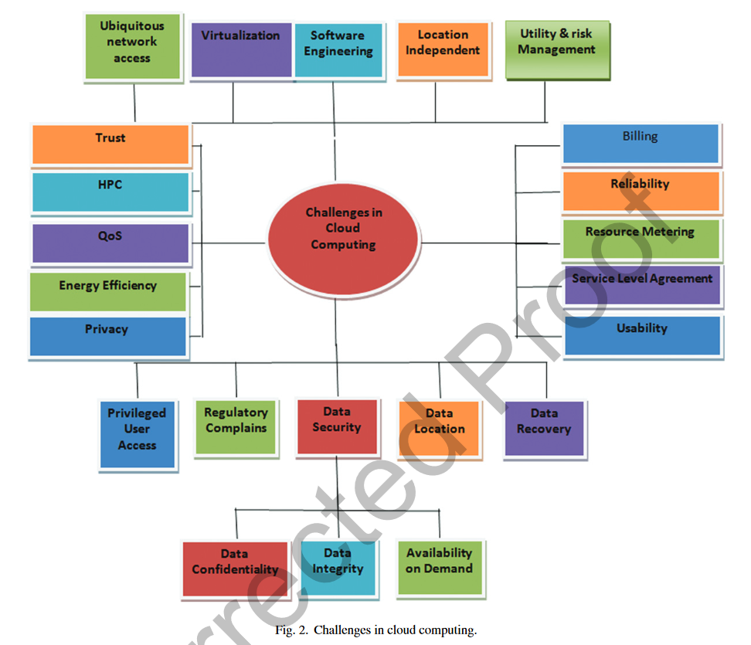

3.云安全问题的分类
下文将更详细地阐述云安全性问题。在本文中，除所有的云相关的问题外，我们仅关注云安全问题。云安全问题被进一步分为两个子类别，即物理和逻辑两个子类别，如图3所示。
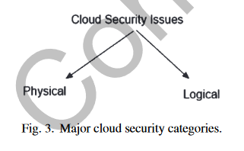
3.1.物理安全问题
物理上与云相关联的安全威胁称为物理安全威胁。主要的物理安全威胁是网络安全问题，安全要求、可靠性、可维护性、环境问题、物理访问、审计和区域威胁如图4所示。物理安全威胁被进一步细分为移动平台、边缘、拒绝服务、端口扫描、依赖项、僵尸网络、欺骗攻击等。由于灾难或高温问题，可能会发生环境威胁。
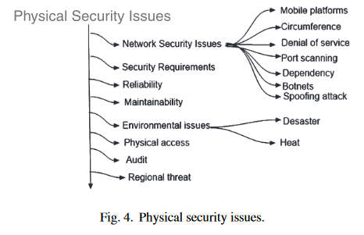
3.2.虚拟数据安全问题
大多数云数据安全问题都属于此类别。有关每个虚拟数据安全性问题的讨论不在本文讨论范围之内。这些威胁被称为虚拟威胁，因为它们是通过因特网发生的，没有任何物理干扰。这些问题很难处理和预测。几乎所有解决方案都是活动后的，这意味着只能是先发生威胁再将其控制。健壮的解决方案应该是积极的解决方案。预判性的解决方案可以阻止威胁。虚拟数据安全问题的详细列表在图5中给出。
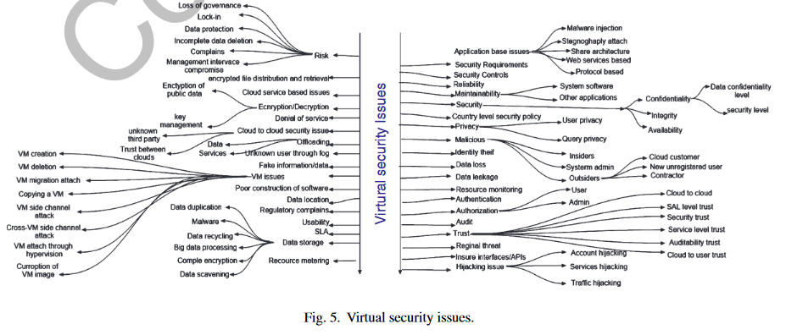

4.数据安全问题的解决方案
本节分为两个小节，即云计算和数据安全技术。
4.1.把多云作为安全解决方案
在本节中，我们将讨论多云数据安全模型。近期，不同的研究人员提出了许多模型。DepSky和多云数据库（MCDB）模型是文献综述中关注的模型。
4.1.1.DepSky模型
DepSky是由四个内部云组成的多云模型。该模型的重点是在需要的时间提供服务的机密性和可用性。为了实现这些目标，作者设计并开发了一个模型，在该模型中，他提出了用多云取代单一云的建议。该模型涉及三种类型的参与方，例如写入者，读取者和云存储服务提供者。 DepSky-AWrite和DepSky-AReadprocedures提供了在模型中读取和写入的功能。 DepSky-A算法使用仲裁和秘密共享提高了存储数据的可用性和完整性[18]。 Dep-Sky模型仅适用于数据存储，而不使用IaaS [12]。然而，当一个或多个云服务器由于技术故障而没有响应时，可能很难收集存储在不同云服务器中的密钥的共享部分。
4.1.2.多云数据库
多云数据库（MCDB）模型通过数据库方法使用多云，并通过使用DBMS的分布式技术来确保数据的安全性和私密性。MCDB是DepSky模型的高级版本，它建议使用数据库而不是云的数据存储服务[12]。 MCDB生成具有相同次数的随机多项式函数。这些多项式函数适用于数值和非数值数据，作者声称提出的模型不同于Amazon的模型。在MCDB模型中，数据是使用诸如替换技术之类的技术来保护的，该技术在密码学领域并不安全，Shamir秘密共享技术用于数据分发。但是，它并非没有缺点。Shamir的秘密共享方案最普遍的局限性在于，在恢复几块数据时，所有秘密共享都被合并在一起，包括不需要的那些[17]。MCDB模型也没有提供任何用于安全的数据加密技术，而仅提供了数据安全的替代方法，这不是加密领域中的技术。
4.1.3.混合多云数据安全模型
有人提出了一种混合云模型来保护数据，以使公共云用于存储目的，私有云用于基于类将数据分类和拆分为不同的块[34]。HMCDS模型中使用了分层技术。 第一层是“云用户”层，第二层是“云管理”层，第三层是“数据库”层。该HMCDS模型基于数据的类别提供数据安全性，并改进了数据检索的过程。
4.2.适用于单个云或多云的其他安全解决方案
标准组织ENISA在2009年发布了一份云报告，该报告的修订版于2012年发布，以显示安全性在云计算中的重要性。ENISA的报告“云计算：信息安全的好处、风险和建议”[2]讨论了最终用户使用云服务的不同好处，并指出了八项对确定云风险至关重要的风险[2]。表1显示了有关云中安全性问题和解决方案的文献的详细且重要的摘要。
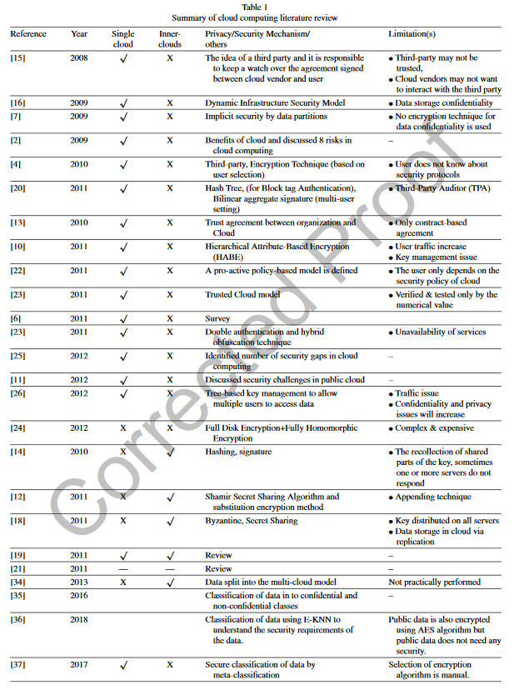
4.2.1.基于第三方和加密的数据安全性
在[10]中，B.Hayes提出了一种使用第三方来保证安全性的新想法，以关注云供应商与用户之间签署的协议。如果发现违反协议的内容，它将通知云供应商和用户。Hayes提供的解决方案是一款唯一的协议，但是安全、隐私和数据控制等最严重的问题并没有得到实际解决。此外，对于中小型组织来说，私有云的代价是无法承受的。2009年，在[7]中提出了隐式安全和共享密钥技术的概念。在隐式安全技术中，数据被划分为不同的块，并存储在不同的云服务器中。仅当所有分区组合在一起时才能重建共享数据。而在共享密钥技术中，数据通过使用加密技术进行加密并存储在单个云服务器中；密钥本身分为不同的块，并存储在不同的服务器上[7]。这项研究的局限性是使用单个存储云进行数据加密和密钥分发。如果其中一台云服务器在要求的时间内不可用，那么用户将无法收集存储在该特定云中的分布式秘钥。
解决安全问题的另一种方法是加密协处理器。加密协处理器提供安全性，作为按需服务[4]，并由第三方控制。加密协处理器允许用户选择一种加密技术来加密数据，从而使黑客不知道使用哪种安全技术进行加密。但是，必须清楚的一点是，用户在选择强大的加密技术方面可能不够熟练。此外，云供应商可能不允许或信任第三方。同年（2011年），IBM发布了内部云的新概念，以解决单个云的安全性问题。内部云存储模型将数字签名与哈希函数混合在一起，以进行数据的身份验证和完整性[14]。该模型中还应用了密钥分发技术以确保密钥安全。当单一云由于技术故障而无法正常工作时，此技术可能会导致严重的密钥回收问题。 F.Hu对“架构和安全性设计挑战”进行了另一篇综述研究。还可以通过将错误数据附加到原始数据中，然后将数据分为不同的块并将数据块发送到不同的云来提高安全性[21]。该技术与被认为是不安全技术的替代相同。为了克服安全威胁，云计算中的数据安全需要完整的安全框架[6]。信任机制相信云供应商与客户之间的安全策略和协议。合同约定的信任协议在信任的基础上绑定云供应商和客户，因此他们彼此信任。该协议解决了关键数据处理、多个利益相关者和开放空间安全问题[13]。但是，一些研究表明，仅对包含来自不同组织的大量数据的云环境而言，协议信任是不够的。P.Srivastava基于策略设计了一种主动的安全模型。该策略由云供应商和客户签署，并由私有云管理，私有云则不断向云供应商和客户提供有关策略的反馈[10]。
在云计算中，密钥管理对于云供应商和客户仍然是一个具有挑战性的问题。Guojun、Qin和Wu在他们的研究中[22]试图解决这个问题。该组织的每个员工都被分配了一个用于数据解密的密钥。这些密钥是使用基于分层属性的加密（HABE）技术生成的。当允许多个用户（组织的雇员）访问组织数据时，在这种环境中安全威胁就会增加。这些用户可以更改密钥或成为恶意用户，并且随着流量增加会影响云的效率。Wang提出了一种有效的云存储模型，并在数值上进行了测试。该模型分为三层：存储层、基本管理层和应用程序接口层[2]。
在安全背景下进行的综述研究发现，最近的一项研究未能提供安全性[19]。 2012年，M.A.Alzain和Ben Soh进行了另一项审查研究。他们证实，由于安全性、可用性和数据完整性，有74％的用户放弃使用云计算。而具有共享数据库的多云可以是避免这些威胁的好方法[3]。在同一年（2012年），[24]提出了集成的数据保护即服务（DPaaS）模型。DPaaS模型使用全磁盘加密（FDE）和全同态加密（FHME）的混合方法，将信息流检查、加密和应用程序安装集成在云计算中。在云计算中，加密数据的计算是一项非常困难的任务。HME提供了对外包数据的计算，但是由于其复杂性，它实际上不可行。因此，关于公共云计算的安全性仍需要进行大量研究[11]。
已有大量的研究针对云计算中的安全漏洞。云计算环境中存在许多安全漏洞，例如信任、威胁和风险。这些漏洞可以通过以攻击检测为重点的威胁检测模型来检测。当攻击发生时，它会生成有关攻击的信息，并向用户和云发送有关威胁的警报[25]。但是，该模型都是关于事后活动的，因此需要针对威胁的事前活动模型。使用可信第三方（TTP）修复这些威胁是可行的。它提供了云服务与客户之间的通信证书，以便在证书协议的基础上相互通信[9]。云供应商是否会允许第三方或者第三方是否可靠？这些问题仍然需要回答。
隐私是云计算中另一个主要关注的问题，因为许多组织将其数据存储在云中，并且组织的每个员工都拥有对数据的访问权限。在这样的环境中，对隐私和身份验证的损害更有可能发生[26]。浏览器软件插件在云计算中提供双重身份验证和混淆。为了安全起见，数据和密钥存储在单独的云中[23]，但是当其中一个云无法提供服务时，这些插件将不起作用[23]。根据高级研究人员和分析师的说法，必须将传统的身份验证方式转换为新的身份验证方式[28]。
近来，量子技术也被用于安全应用中。在[38]中，作者建议使用量子密钥分配加密技术来减少使用密钥分配机制的时间。提出的技术基于Deutsch-Jozsa算法，与传统的量子技术相比，该算法高效且安全。在[39]中，提出了一种安全方案以提供一个发送者和多个接收者之间的安全通信。该方案基于传统的对称和密钥分配原则。所提出的方案的主要目的是克服多播场景中的安全性问题，例如密钥生成和密钥分发。[40]中类似的作者提出了一种基于量子密码系统的直接通信认证方法。所提出的身份验证方法是在多个用户和量子服务器之间执行的，其中通过EPRentangled配对实现验证。在各种类型的安全攻击下，此身份验证方法的性能更好。
4.2.2.基于数据分类的模型
基于分类的数据安全性是一种用于保护云中数据安全的新技术[35]。该技术是使用数据挖掘算法的基于机密性的数据分类。根据标准组织定义的不同数据安全规则和规定，将数据分为机密和非机密类别。它实际上有助于理解数据的重要性，仅加密具有高机密性级别的数据，并将机密数据保存在云中更安全的位置。通过了解数据，该过程可以节省处理时间并提高安全级别。在另一项研究中，使用增强型KNN[36]算法将数据分为正常和公开，敏感和高敏感类别。[37]提出了另一种基于机密性的分类方法。这个新方法将朴素贝叶斯和决策树这两种元分类器组合起来。将数据分类为基本、机密和高度机密的类别，并根据数据的类别使用加密算法。但是这种方法在为适当的类别手动选择加密算法方面有局限性。

5.结论
未来的云计算将是一个庞大而复杂的范式。在本文中，我们对安全威胁、云模型以及云计算中使用的安全技术进行了全面且关键的文献综述。我们还试图找出云计算中现有工作的局限性。详细的数据安全技术（例如加密和用于在云中提供安全性的其他技术）已由其创始人的综述论文进行了严谨的阐释。 我们的这项工作可能为云领域的研究打开一扇新的大门。

教师成绩评定表
考核标准 | 得分
（1）与云计算的内容相关度（5）；
（2）论文的发表是否是近三、五年（5）
（2）翻译的用词准确性（10）；
（3）与原文内容的忠实程度（10）；
（4）文理和逻辑的通顺程度（10）
总分

